大學入學考試中心

106學年度指定科目考試試題

數學甲

⎯作答注意事項⎯

考試時間：80分鐘

作答方式：˙選擇（填）題用 2B 鉛筆在「答案卡」上作答；更正時，應以橡皮擦擦拭，切勿使用修正液（帶）。

˙非選擇題用筆尖較粗之黑色墨水的筆在「答案卷」上作答；更正時，可以使用修正液（帶）。

˙未依規定畫記答案卡，致機器掃描無法辨識答案；或未使用黑色墨水的筆書寫答案卷，致評閱人員無法辨認機器掃描後之答案者，其後果由考生自行承擔。

˙答案卷每人一張，不得要求增補。

選填題作答說明：選填題的題號是A，B，C，……，而答案的格式每題可能不同，考生必須依各題的格式填答，且每一個列號只能在一個格子畫記。請仔細閱讀下面的例子。

例：若第B題的答案格式是 ，而依題意計算出來的答案是，則考生

8

3

18

19

必須分別在答案卡上的第18列的 與第19列的 畫記，如：

1

2

3

4

5

6

7

8

9

0

−

±

18

19

1

2

8

4

5

6

7

3

9

0

−

±

例：若第C題的答案格式是 ，而答案是時，則考生必須分別在答案卡的第20列的 與第21列的 畫記，如：

7

−

20

21

50

1

2

3

4

5

6

8

7

9

0

−

±

1

2

3

4

5

6

7

−

9

0

8

±

21

20

第壹部分：選擇題（單選題、多選題及選填題共占76分）

一、單選題（占24分）

說明：第1題至第4題，每題有5個選項，其中只有一個是正確或最適當的選項，請畫記在答案卡之「選擇（填）題答案區」。各題答對者，得6分；答錯、未作答或畫記多於一個選項者，該題以零分計算。

1. 從所有二位正整數中隨機選取一個數，設是其十位數字小於個位數字的機率。關於值的範圍，試選出正確的選項。

(1) 

(2) 

(3) 

(4) 

(5) 

2. 設。關於的範圍，試選出正確的選項。

(1) 

(2) 

(3) 

(4) 

(5) 

3. 試問在的範圍中，的函數圖形與的函數圖形有幾個交點？

(1) 2個交點

(2) 3個交點

(3) 4個交點

(4) 5個交點

(5) 6個交點

4. 已知一實係數三次多項式在有極大值3，且圖形在之切線方程式為，試問之值為下列哪一選項？

(1)

(2)

(3) 

(4) 

(5) 

二、多選題（占24分）

說明：第5題至第7題，每題有5個選項，其中至少有一個是正確的選項，請將正確選項畫記在答案卡之「選擇（填）題答案區」。各題之選項獨立判定，所有選項均答對者，得8分；答錯1個選項者，得4.8分；答錯2個選項者，得1.6分；答錯多於2個選項或所有選項均未作答者，該題以零分計算。

5. 設與為兩非零向量，夾角為。若與垂直，試選出正確的選項。

(1) 的長度是的長度的2倍

(2) 與的夾角為

(3) 與的夾角為銳角

(4) 與的夾角為銳角

(5) 的長度大於的長度

6. 已知複數滿足，其中*n*為正整數。將用極式表示為，且。試選出正確的選項。

(1) 

(2) *n*不能是偶數

(3) 對給定的*n*，恰有2*n*個不同的複數滿足題設

(4) 可能是

(5) 可能是

7. 設實係數三次多項式的首項係數為正。已知的圖形和直線在相切，且兩圖形只有一個交點。試選出正確的選項。

(1) 

(2) 

(3) 

(4) 存在實數使得

(5) 存在實數使得

三、選填題（占28分）

說明：1.第A至D題，將答案畫記在答案卡之「選擇（填）題答案區」所標示的列號 (8–18)。

　　　2.每題完全答對給7分，答錯不倒扣，未完全答對不給分。

A.某高中一年級有忠、孝、仁、愛四班的籃球隊，擬由經抽籤決定的下列賽程進行單淘汰賽（輸一場即被淘汰）：

忠

孝

仁

愛

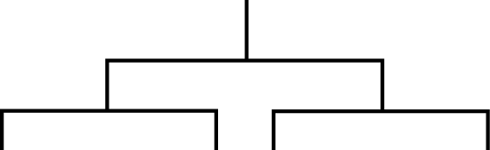

假設忠班勝過其他任何一班的機率為，孝班勝過其他任何一班的機率為，仁、愛兩班的實力相當，勝負機率各為。若任一場比賽皆須分出勝負，沒有和局。如果冠軍隊可獲得6000元獎學金，亞軍隊可獲得4000元獎學金，則孝班可獲得獎學金的期望值為元。

B. 坐標平面上有三條直線、、，其中為水平線，、的斜率分別為、。已知被、所截出的線段長為30，則、、所決定的三角形的面積為。

C.坐標平面上，坐標與坐標均為整數的點稱為格子點。令為正整數，為平面上以直線，以及軸、軸所圍成的三角形區域（包含邊界），而為上的格子點數目，則。

D. 坐標空間中，平面與平面、的夾角（介於到之間）都是，且，則(,,)。

─ ─ ─ ─ ─ 以下第貳部分的非選擇題，必須作答於答案卷 ─ ─ ─ ─ ─

第貳部分：非選擇題（占24分）

說明：本部分共有二大題，答案必須寫在「答案卷」上，並於題號欄標明大題號（一、二）與子題號（(1)、(2)、……），同時必須寫出演算過程或理由，否則將予扣分甚至零分。作答務必使用筆尖較粗之黑色墨水的筆書寫，且不得使用鉛筆。每一子題配分標於題末。

1. 在坐標平面上，考慮二階方陣所定義的線性變換。對於平面上異於原點的點，設經變換成，經變換成。令。

(1) 試求。（4分）

(2) 試以表示的面積。（4分）

(3) 假設是圖形上的動點，試求面積的最小可能值。（4分）

**背面尚有試題**

二、坐標空間中，為原點。平面（其中）上有一以為圓心的圓，在此圓上依逆時鐘順序取8點構成正八邊形，使得各線段的長度都是1。請參見示意圖。

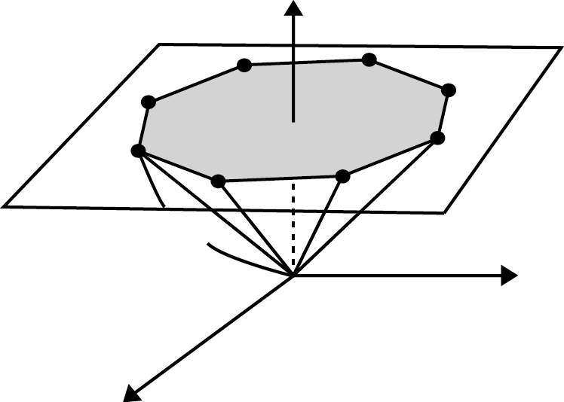

*O*

*P*1

*P*2

*P*3

*P*4

*P*5

*P*6

*P*7

*P*0

*z*

*y*

*x*

*z = h*

1

1. 試以表示向量內積。（4分）
2. 若為以為頂點、正八邊形為底的正八角錐體積，試將表為的函數（註:角錐體積=底面積高）。（2分）
3. 在和 夾角不超過的條件下，試問正八角錐體積的最大值為何？（6分）